中国重汽集团济南动力有限公司
自动紧急制动系统仿真假车和仿真假人
维修项目

招

标

书

招 标 人：中国重汽集团济南动力有限公司
2026年2月

第一章 招标公告

一、项目名称
项目名称：自动紧急制动系统仿真假车和仿真假人维修项目

采购形式编号：ZBGL2026020075

二、招标内容及形式
1、招标内容：中国重汽集团济南动力有限公司自动紧急制动系统仿真假车和仿真假人维修项目
2、招标形式：公开招标。
具体要求详见《技术协议书》。

三、项目概况与招标范围
1、项目名称：中国重汽集团济南动力有限公司自动紧急制动系统仿真假车和仿真假人维修项目。
2、项目地点：济南市高新区华奥路777号重汽科技中心园区。
3、资金来源：企业自筹，已落实。
4、付款方式：半年期商业汇票（包括银行承兑汇票和商业承兑汇票）
中标人与中国重汽集团济南动力有限公司签订合同，按表1（具体付款方式）通知开具增值税发票，由中国重汽集团济南动力有限公司按照其财务制度进行审核后支付。
表1：具体付款方式
项目 | 合同类型 | 结算方式 | 比例
中国重汽集团济南动力有限公司自动紧急制动系统仿真假车和仿真假人维修项目 | 闭口合同 | 合同签订后按按照合同约定内容实施验收完成后结算 | 100%

四、投标说明

1、报名方式
1.1拟投标人根据招标人在中国重汽官网等公开媒体上发布的招标信息，在“中国重汽e采通”平台报名。按照中国重汽e采通“SRM非生产供应商注册手册”（附件13）进行注册，登录后进入“供应商应标”，选择对应的项目，点击“应标”后按照招标文件本部分第7条投标文件组成资格证明文件中的1-11准备资料并上传，资质审查通过即为报名成功；公示期间请尽快报名。
1.2 拟投标人报名成功后，请将营业执照，授权书（含法人及授权人身份信息）、投标保证金电子回单发送邮件至我单位备案，邮箱地址：liyue1@sinotruk.com。
投标邮件主题：某单位授权某代表参与投标某项目+电话
投标邮件附件：营业执照，授权书（含法人及授权人身份信息）、投标保证金电子回单（三个附件发送，不要发压缩包，不要使用126或者123邮箱报名，我公司无法打开下载）
邮件正文：请务必在邮件正文中文字表述付款账号、户名、开户行以及行号、保证金金额。
投标保证金缴纳时候，务必备注所投标的项目名称。
因未提供邮件正文相关信息导致后期无法退回保证金的，需投标单位承担。报名后无需电话询问是否报名成功，我单位会通过邮件一一回复。

2、投标条件
（1）拟标投人必须是在中华人民共和国境内注册的独立法人机构，具有独立承担民事责任能力，注册资金不少于100万人民币（或等值其他货币）；公司成立三年以上（以营业执照成立日期到开标当日满三年为准）；且经营范围满足招标人需求；并在人员、设备、资金等方面具有承担本项目的能力。
（2）拟投标人应提供三证合一的营业执照副本原件和复印件（需盖章）。
（3）拟投标人应提供法定代表人资格证明文件。
（4）拟投标人在国家市场监督管理总局的《国家企业信用信息公示系统》中查询不存在不良记录。
（5）拟投标人不存在严重违规或被列入招标人“黑名单”的声明。
（6）拟投标人经审计的近三年的公司财务报表（资产负债表、损益表、现金流量表）未显示异常。
（7）拟投标人有与本次招标内容相同或类似项目业绩，且近3年内无因服务不当而造成重大事故。
（8）本项目不接受联合体投标。
* 注：
- 如果是授权委托人投标，要携带三证合一的营业执照副本原件和复印件、法人授权委托书、身份证原件、参加开标会议，否则视为弃标；
- 如果是法人参加投标，要携带要携带三证合一的营业执照副本原件和复印件、法人代表证明原件、身份证原件参加开标会议，否则视为弃标；
投标人投标时必须携带三证合一的营业执照副本原件和复印件（需盖章）、授权委托书及身份证原件（授权委托书除附在投标文件中外，还需另外单独携带一份，以备验证，如果是法人参加投标，要携带法人代表证明原件及身份证原件）参加开标会议，否则视为弃标。

3、报价
（1）招标人有权根据项目情况，采取多级评标模式。评标流程以及规则详细见通知公告→六、评标规则。
投标人自行勘察现场，进行合理报价。报价为投标总报价应包括但不限于税费、运杂、安装调试、与其他专业配合及可预见的风险、以及其它不可预见等全部费用。
（2）所有项目内容的报价货币单位为： （人民币）元（请务必报含税价和不含税价并写明税率）。

4、投标保证金
4.1投标人在报名参与本项目的同时，应提供5000元（或其他等值货币）的投标保证金，并作为其投标文件的组成部分。投标保证金应在投标截止时间3日前将投标保证金从投标人单位基本帐户转出并到账或银行保函电子版确认（保函原件于开标之日交于招标人），否则按否决投标处理；未按规定提交保证金的投标人，其投标文件按否决投标处理；
4.2招标人银行账户信息如下：
单位名称：中国重汽集团济南动力有限公司
开户行：兴业银行股份有限公司济南分行营业部
账号：376010100101373547
行号：309451013018
注意事项：
- 转账时，请注意备注投标的项目名称，方便后期核对退款。
- 报名时提供电子回单（含贵公司账户及我公司账户信息）
- 报名时候，请务必在邮件正文中文字表述付款账号、户名、开户行名称、开户行行号、保证金金额。
- 未按照本要求提供信息，导致保证金退回困难等事宜，由投标单位承担。
4.3投标保证金形式：
(一) 该银行账户只接受外币电开保函和电汇。
(二) 境外投标单位缴纳投标保证金形式应采用电开保函形式；境内投标单位缴纳投标保证金应采用电汇形式；若有其他特殊情况，请提前与我们沟通，做好转账信息备注工作。
(三) 对于没有中标的投标单位，投标保证金将于招标人内部完成中标人评审并确认最终中标人后在30工作日内予以原路返还；对于中标供应商，投标保证金将在签订合同后30工作日内返还，退还保证金时，不计算利息。
4.4发生以下情况时，有权没收保证金：
①截至开标前3天，供应商无正当理由、未以书面形式递交说明而在投标截止日不来投标的；
②供应商递送文件后，无正当理由放弃投标的；
③自中标（成交）通知书发出之日起30日内，中标（成交）供应商无正当理由不签订合同的；
④投标过程中被查实有串标、围标、陪标等违规违纪行为的；
⑤供应商有违约违规行为或被投诉、举报的，在调查处理期间，保证金暂不退还，待调查处理结束后按有关规定处理。

5、询标
凡对本次招标提出的询问，均以招标方的书面答复为准。

6、投标文件的编制
（1）投标文件和与投标有关的所有文件均应使用中文。
（2）除投标文件的技术规格中另有规定外，投标文件中所使用的计量单位应为中华人民共和国法定计量单位。

7、投标文件的组成
本项目投标文件为电子版投标文件，均由《投标文件（资质标）》、《投标文件（技术标）》、《投标文件（商务标）》（开标一览表）文件组成，共计3个文件。
本项目投标文件为电子版投标文件1份。若为现场开标，营业执照和授权书需在开标现场出示；若为视频开标，则需在视频端呈现即可。若没有携带营业执照原件，将根据现场所有参与开标的投标单位和专家共同判定得出认可情况。详见附件格式1—11，其余未尽事宜请按各单位习惯制定即可。
7.1 资格证明文件包括：
1）营业执照副本复印件；
2）投标函（附件1）；
3）法定代表人授权书（附件2）；法定代表人参加投标的，提供法人身份证明文件即可；被授权人参加投标的，需提供法定代表人授权委托书（含法人身份证和被授权人身份证正反面复印件）和被授权人近6个月及以上社保缴纳证明；
4）近三年经第三方机构审计的财务报表（资产负债表、损益表、现金流量表）复印件，必须连续；对于境外投标人，若没有财务审计报告，需提供资产负债表、利润表、现金流量表（加盖公章版），且未显示异常；
5）近三年内在经营活动中没有违法违纪行为的声明；
6）投标单位在国家企业信用信息公示系统中无与本项目有关的行政处罚、经营异常和失信信息的声明；
7）企业最近半年完税证明、企业信用证明材料（中国人民银行出具的征信报告）；
8)代理商投标要携带生产商的授权书、原厂售后服务承诺书，根据实际情况提供即可，无格式限制；
9)年度纳税信用评价信息（可从电子税务局查询截图，需加盖公章）；
10）企业对外担保说明（写明贵单位对外有无对外担保和质押业务，需加盖公章）；
11)保密承诺函（附件3）；
12)企业近三年同类项目业绩证明；
13)投标保证金缴纳凭证。
7.2技术部分：
1）技术规格偏离表（附件4），必须先进行两列要求一一对照，不允许直接写无偏离；
2）近三年同类项目业绩一览表（附件5）及有效合同复印件，若未提供相应业绩证明，根据技术标评分规则，将影响现场评标专家组对投标单位业绩判定打分；
3）供货期及保证措施；
4）产品的技术服务和售后服务内容及措施；
5）交货进度及计划；
6)投标产品技术支持材料；
7)质量承诺函（附件6）；
8）投标人需提交的其它资料。
7.3商务部分：
1）开标一览表（附件7）；
2）投标报价明细表（附件8）附件7、8、9需要一起单独封装1份；
3）商务条款偏离表（附件9）付款方式不可以偏离；
4）服务承诺函(附件10)需写明质保期外服务费用情况；
5）按招标文件投标人须知和技术规格书中要求提供的有关文件。

8、投标文件格式
详见附件格式1—11，其余未尽事宜请按各单位习惯制定即可。

五、议程安排

1、供应商报名时间：

（1）发标时间：2026年2月7日（周六）
（2）应标截止时间：2026年2月14日（周六）17:00:00（时间精确到秒）
（3）投标截止时间：2026年 3月 3日（周二）9:00:00（时间精确到秒）

2、发布招标方式：本次招标公告在中国重汽官方网站、中国重汽E采通平台发布。
注意：以上渠道为官方指定发布渠道，切勿相信其他来源的信息。
3、踏勘现场时间：截止2026年2月14日（周六）下午17点前

4、技术答疑
答疑时间：截止至2026年 3月 3日（周二）下午17点前，逾期不受理
答疑方式：书面及邮件
联 系 人：张驰
电 话：15615356067
邮 箱：zhangchi1@sinotruk.com

5、商务答疑
答疑方式：邮件（电话不受理）
联系人：李岳
电话：0531-58066116
邮 箱：liyue1@sinotruk.com

6、投标报名及注意事项

详见 四、投标说明 ->1、报名方式

7、开标时间安排
2026年 3月 3日（周二）上午9：00，若有变动另行通知。

8、开标方式
如通知到场参与开标，自行携带笔记本电脑至开标地点即可。
如通知线上参与开标，请在参会时登录E采通系统进行开标操作。

9、现场资质审验
详见投标条件→资质证明文件。（本文档搜索查找即可）
投标地点：重汽科技大厦8#试验室308会议室
地 址：济南市高新区华奥路777号

六、评标规则
1、评标
本次招标采用资质和技术入围后，合理最低价确认最终中标方。本着公平、公正、公开的原则，在通过技术标综合评审后入围的前提下，选择合理最低价确定中标人，对未中标方不做任何解释。
评标流程：
投标文件包含《投标文件（资质标）》、《投标文件（技术标）》、《投标文件（商务标）》（开标一览表），共计三个文件。
- 应标资格审查：在“中国重汽e采通”应标报名时，按照招标文件本章 四、投标说明第7条投标文件组成资格证明文件中的1-11准备资料，上传完毕后，等待审核；
- 通过应标资格审查的单位进入投标环节，按照“SRM系统供应商用户手册（附件14）”，在重汽e采通平台投递电子标书（包含资质标、技术标、商务标），没有通过应标资质审查的单位不能进入投标环节；
- 开标：所有项目经资质审查通过后，宣布投标人名单，宣布评标纪律，合格投标人不足 3家的，不得评标（竞争性谈判、单一来源除外）。进行开唱标工作，并须统一报价要求：按照明细清单及技术配置要求细化总报价以及分解报价。
- 评标小组审查：评价投标单位的投标投标文件是否实质性响应招标文件要求，要求投标人对投标文件有关事项作出澄清或者说明，依照招标文件规定的评标方法和标准进行独立评审。
- 第一轮：评标小组组织评/议标，对各家投标单位的技术进行评审并进行技术标评分，具体技术标评分标准见附件15。随后在其报价的基础上开展谈判，根据谈判结果择优推荐至少 2 家入围的候选中标人。
- 第二轮：评标小组与第一轮入围的候选中标人开展谈判，择优推荐中标人。

注意：评审期间产生的技术和商务价格澄清均由投标人在重汽e采通平台内完成提交；投标人均需自带笔记本电脑在重汽e采通平台自主进行投标和提交澄清函；投标和提交澄清函均有时间限制，超时未提交的按无效处理。
- 中标人确定：资质技术审核通过后，合理最低价确认最终中标方。
2、中标
本项目只产生一个中标人。中标人签订合同前须进行最终审查。最终审查的对象是投标项目的中标候选人。最终审查的内容是对中标候选人的经营状况、服务质量、资格、信誉以及招标人认为有必要了解的其它问题作进一步的考查及后审。最终审查的方式，根据需要采取问询或实地查证等方式。如审查结果不符合成交条件的，则本次评标作废或变更意向中标人。
3、中标人瑕疵滞后发现的处理原则
无论基于何种原因，各项本应作为拒绝处理的情形即便未被及时发现而使该中标人通过了资格审核、初评、现场复审、终评或其他所有相关程序，包括已签订合同的情形，一旦中标人被拒绝或该中标人此前的评议结果被取消，相关的一切损失均由该中标人承担。

七、合同签订
1.招标人根据评标工作小组的评标结果确定中标人，在中国重汽e采通平台公布中标结果，并发送中标通知。
2.中标人应该在中标通知书规定的时间、地点与招标人签订采购合同，否则按照开标后撤回投标处理。
3、中标人应当按照合同约定的履约责任，在保证质量的前提下完成中标项目，不得将中标项目转包或分包给他人，否则视为违约，招标人有权解除合同。
4、中标人由于履行义务的能力或信用有严重缺陷，招标人有权取消其中标资格，招标人将从中标候选单位中依序重新确定中标人，或重新组织招标。
5、投标人有下列情形之一，其投标将被视为废标，招标人将严格按照《中华人民共和国招标投标法》及相关法律、法规及规章制度的规定行使权利。投标人给招标人造成损失的，招标人有索赔的权利，投标人应予以赔偿。
（1）投标人提供的有关资格、资质证明文件不合格、不真实或提供虚假投标材料；
（2）投标人在报价有效期内撤回投标；
（3）在整个评标过程中，投标人有企图影响评标结果公正性的任何活动；
（4）投标人以任何方式诋毁其他投标人；
（5）投标人串通投标；
（6）投标人被举报、检举，并经招标人查实无误的；
（7）以他人名义投标或者以其他方式弄虚作假，骗取中标的；
（8）投标人负责人为同一人或者存在控股、管理关系的不同单位；
（9）有效投标不足三家；
（10）未按要求填报商务报价资料，对招标开展造成较大影响；
（11）未按照招标人规定的时间内在中国重汽e采通完成投标的；
（12）法律、法规规定的其他情况。
6、出现下列情形之一，招标人有权否决所有投标人的投标，并终止招标
（1）符合条件的投标人或者对招标文件做实质响应的投标人不足三家的；
（2）出现影响采购公正的违法、违规行为的；
（3）评标委员会经评审，认为所有投标都不符合招标文件要求的；
（4）因重大变故，采购任务取消的；
（5）投标人承诺同意由于招标人公司政策变化引起的随时终止项目的要求并承担由此带来的一切损失；
（6）招标人认为其他应终止招标的情形。

八、其他
1.其余未尽事宜均以最终签署的协议（或合同）约定为准。
2.要求招标人或相关合同签订单位提供的配合，在标书文件中说明。
3.凡对本次招标提出的问询，均以招标人的书面答复为准。招标人的任何工作人员对投标人所作的任何口头解释、介绍、答复，对招标人和投标人均无任何约束力。
4.投标人应承担所有与准备和参加投标有关的全部费用，招标人在任何情况下均无义务和责任承担此费用。
备注：本次招标最终解释权归中国重汽集团济南动力有限公司。

附件1 投标函
致：中国重汽集团济南动力有限公司：
根据贵方_ 某项目招标公告 ， 某投标公司名称 ， 法人代表人为 法人名字，正式授权 被授权人名字 提交资质证明文件 份。电子版投标文件1份。
据此函，签字代表宣布同意如下：
1、投标人已详细审查全部“招标文件”，包括修改文件（如有的话）以及全部参考资料和有关附件，已经了解我方对于招标文件、采购过程、采购结果有依法进行询问、质疑、投诉的权利及相关渠道和要求。
2、投标人在投标之前已经与贵方进行了充分的沟通，完全理解并接受招标文件的各项规定和要求，对招标文件的合理性、合法性不再有异议。
3、本投标有效期自开标日起 90个日历日。
4、如中标，本投标文件至本项目合同履行完毕止均保持有效，本投标人将按“招标文件”及政府采购法律、法规的规定履行合同责任和义务。
5、投标人同意按照贵方要求提供与投标有关的一切数据或资料。
6、与本投标有关的一切正式往来信函请寄：
地址：
邮编：
电话： 传真：
投标人代表姓名：__ _____职务：
开户银行：
银行帐号：
投标人名称（盖章）:
授权代表签字：
日期： 年 月 日

附件2 法定代表人授权委托书

本授权委托书声明：我＿＿＿＿＿＿＿（姓名）系＿＿＿＿＿＿＿＿＿＿＿＿＿＿＿＿＿＿＿＿＿＿＿＿＿＿＿＿（投标人全称）的法定代表人，就 （项目名称） （招标编号）现授权委托＿＿＿＿＿＿＿＿＿＿＿＿＿＿＿＿＿＿＿＿＿＿＿＿＿＿＿＿（单位名称）的＿＿＿＿＿＿＿＿（姓名、职务）为我公司全权代表，全权代表在投标文件、评标过程中的书面承诺、合同等所签署的一切文件和处理与之有关的一切事务，我均予以承认。
全权代表无转委权。特此委托。
（附法人身份证明复印件）
（附授权代理人身份证明复印件）
全权代表姓名： 性别： 年龄：
单位： 部门： 职务：
法定代表人签字或盖章
被授权人签字
被授权人电话：
投标人名称（公章）
年 月 日

附件3 保密承诺函

项目名称：**项目
中国重汽集团济南动力有限公司：
我代表（投标单位名称）对招标人的商业秘密作如下承诺：
无论是否中标、是否签署合同，对获得的招标人商业秘密（包括但不限于产品和/或装备的技术文件、制造文件、实验文件和销售及售后服务文件等，如报告、通知、记录、会议纪要、备忘录、图纸、草图、样品、模型、企业标准、软件；不论以何种形式提供，如光盘、磁盘、录像带、照片或其他表述，无论该信息是以口头还是书面方式还是何种语言提供、是否标识为保密，也无论该等信息储存于任何载体）承担保密责任。

投标人：（盖章）
法定代表人（委托代理人）：（签字）
日 期： 年 月 日

附件4 技术规格偏离表
项目名称：
序号 | 招标要求 | 响应规格 | 是否偏离
1 | 导轨维修过程中需参照C-NCAP 2021及JT/T 1904-2016等规范要求
2 | 假人、假车等维修需满足国内国际NCAP法规标准要求
3 | 维修完成后，维修物的性能参数需恢复到设备原有的参数水平
4 | 维修完成后需进行系统测试，保证可满足招标方的正常使用
5 | 仿真假车满足《ISO 19206-3》重定义的3D外形、雷达/激光雷达/视觉反射参数，同时满足C-NCAP/E-NCAP等自动紧急制动系统测试
6 | 仿真假人、仿真自行车假人（含假人）和仿真电动踏板假人（含假人）全部应满足《ISO 19206》中对应的弱势道路使用者部分规定的规范外形、尺寸、传感器反射特性，同时适配行人检测/自动紧急制动制动系统测试
7 | 同一款产品的相同目标物保持高度一致性，满足各项ISO指标值精度误差

投标人：（盖章）
法定代表人（委托代理人）：（签字）

附件5 近三年同类项目业绩一览表
项目名称：
序号 | 服务单位 | 项目名称 | 合同金额（万元） | 合同签订时间 | 联系人及  联系电话
注：提供近三年同类产品的制造销售业绩（用户名单、联系方式），并附合同复印件。

投标人：（盖章）
法定代表人（委托代理人）：（签字）
日 期： 年 月 日

附件6 质量承诺函

项目名称:
中国重汽集团济南动力有限公司：
我代表(投标单位名称)为保证中标产品的质量特作如下承诺：

投标人：（盖章）
法定代表人（委托代理人）：（签字）
日 期： 年 月 日

附件7 开标一览表
《开标一览表》单独封存，以备唱标使用
项目名称：
报价单
序号 | 项目名称 | 投标总价  （元） | 不含税价 | 税率 | 质保期  （若有） | 付款方式及比例如何响应 | 付款方式及比例是否偏离
1
2 | 合计
注：
1、此表中的报价必须与相应的报价明细表中的报价一致。
2、附件789单独封装一份，否则不予唱标。
3、需写明含税价、不含税价格、税率。

投标人：（盖章）
法定代表人（委托代理人）：（签字）
日 期： 年 月 日

附件8 投标报价明细表
项目名称：
序号 | 项目名称 | 型号规格 | 品牌 | 数量 | 单位 | 单价  (元) | 合计  (元) | 备注
1 | 动态牵引导轨维修 | / | 济南山瑞工贸有限公司 | 1 | 项
2 | 假人维修 | LZ-PTA-D | 湖南立中科技股份有限公司 | 1 | 项
3 | 假车维修 | LZ-EVT | 湖南立中科技股份有限公司 | 1 | 项
4 | 假电瓶车维修 | LZ-二轮踏板车假人 | 湖南立中科技股份有限公司 | 1 | 项
5 | 假自行车维修 | LZ-自行车假人 | 湖南立中科技股份有限公司 | 1 | 项
6 | 直流不间断稳压电源维修 | DU100-068-12 | 北京诺耕科技发展有限公司 | 1 | 项
7
8
9
10
11
12
13
14
15

注：
1、选购件不包括在本报价表内，应另附纸分项单报。
2、如上表中的有关费用投标人免费提供，请注明“免费”字样。
3、需写明含税价、不含税价格、税率。
投标人：（盖章）
法定代表人（委托代理人）：（签字）
日 期： 年 月 日

附件9 商务条款偏离表
项目 | 招标文件要求 | 响应规格 | 是否偏离  （提供说明）
付款条件 | 签订设备合同后，乙方按照合同约定内容进行现场服务，完成并通过验收后支付100%
维保服务要求 | - 维保、维修过程中所用备件必须为原厂备件。  - 更换的部件需提供12个月质保。
备品备件及耗材等要求 | 必须为原厂备件
投标人名称： 授权代表签字： 日期：
注：为避免歧义，无偏离也应要提报该表，并注明“无”字。如无该表则即使在其它部分已反映，将也被视为“无偏离”。

附件10 服务承诺函

项目名称：
中国重汽集团济南动力有限公司：
我代表（投标单位名称）对中标合同产品的服务作如下承诺：

投标人：（盖章）
法定代表人（委托代理人）：（签字）
日 期： 年 月 日

附件12投标文件封面及封口格式
封面格式：
投标文件

（1正本/ 副本）

项目名称：
投标人名称（公章）：
地址：
授权代表电话：
传真：

投标人名称： 授权代表签字： 日期

附件13 SRM非生产供应商注册操作手册（登录界面可下载完整版操作手册）

浏览器中输入地址;
https://ecaitong.sinotruk.com:8012/#/login
1.点击立即注册

2.填写手机号码（没有注册过的）

3.注册成功登录这个手机号码的账号进入系统，点击供应商注册

4.点击新增

5.按要求填写所有信息，注意非生产类要填写合作单位，最后提交审批（具体注册流程详见登录页-供应商用户手册）




附件14 SRM系统供应商用户手册
系统网址：https://ecaitong.sinotruk.com:8012/
用 户 名：gys+供应商代码
初始密码：详见注册成功后短信
1.供应商应标
路径：招投标中心-非生产类招投标-供应商应标
点击应标，上传文件之后点击提交。


2.供应商投标
路径：招投标中心-非生产类招投标-供应商投标

点击投标按钮，进入详情页，输入投标报价并上传相应的附件。


3.供应商技术标澄清函
路径：招投标中心-非生产类招投标-供应商技术标澄清函
点击编辑按钮进入系统，上传技术标澄清函。
开标之后所有投标的供应商都可编辑提交，技术标入围之后 都不可编辑
4.供应商报价
路径：招投标中心-非生产类招投标-供应商报价
点击报价按钮进入报价详情界面，请在此轮报价起止时间内报价，否则无法报价。
5.供应商澄清报价
路径：招投标中心-非生产类招投标-供应商澄清报价
招标发起人接收建议价的同时会给供应商发送澄清报价，供应商在此界面进行澄清报价，点击编辑按钮进入澄清报价详细界面，输入价格并上传澄清函，之后点击提交。


6.供应商查看中标通知
路径：招投标中心-非生产类招投标-中标项目
点击查看进入查看中标项目详情


附件15技术标评分标准

技术标评审表（100分）

评价类型 | 序号 | 内 容 | 标准分 | 评分标准
技术  100分 | 1 | 产品技术 | 40 | 以下各项由评标委员会成员独立进行客观、公正的评价打分。  - 投标文件中设备技术参数满足招标要求，关键技术资料完整，打分0-20分。  - 设备维修方案合理，可行性高，可靠性强，可满足甲方后期使用要求，打分0-16分。  （3）综合评价，打分0-4分。
技术  100分 | 2 | 供货周期及工期进度计划 | 10 | 供货周期及工期进度计划：  到货期≤1个月得10分，1<到货期≤2个月得6-8分，2<到货期≤3个月以上得2-4分。
技术  100分 | 3 | 售后服务/资质 | 10 | 1.有完整的售后服务体系（2分）  2.提供完备的本地化服务支持承诺，明确承诺到现场响应时间（根据响应时间长短给予2-4分）  3.投标人提供相应完善的培训计划（2分）  4.可随时远程视频支持解决问题（2分）
技术  100分 | 4 | 现场答疑 | 20 | 投标人代表对方案、技术优势的讲解，以及就该项目难点回答评标专家现场提问，打分0-20分。
技术  100分 | 5 | 设备制造商同类型项目业绩 | 10 | 同类型项目业绩：2020年1月以来到现在以来已交付使用的与本次招标项目类似产品的业绩，业绩最多者满分，第二名得8分，第三名得6分，第四名得4分，其余得2分。（时间以签订日期为准）。
技术  100分 | 6 | 响应及偏离 | 10 | 由评标委员会成员独立进行客观、公正的评价，根据各投标单位的核心产品的配置参数、技术偏离情况，在满足我司技术基本要求的前提下偏离，无偏离得满分10分，较大偏离每一项扣2分，一般偏离每一项扣1分，最低0分。

第二章技术协议书

一、项目说明
项目名称：自动紧急制动系统仿真假车和仿真假人维修项目
项目地点：山东省济南市历城区舜华南路688号山东重工未来科技大厦东3门
项目概况：本项目共包含仿真假人5套（1套带2个支撑杆），仿真自行车假人1套（1套含假人），仿真电动踏板车假人1套（1套含假人），仿真假车4套（1套含1个车衣、1个三孔插头电动充气机和1个手动打气筒），直流不间断稳压电源2个，动态牵引导轨1套（1套带架子1个、球形拖车钩1个、固定导轨绳子4根、备用大轮4个、备用小轮10个）。设备由于在多次相对速度较大的自动紧急制动系统碰撞试验中被损坏，严重影响设备使用，故针对该设备进行维修，以保证设备可以在自动紧急制动系统试验中正常使用。
设备信息：
自动紧急制动系统仿真假车和仿真假人维修项目设备信息
序号 | 设备名称 | 设备损坏现状 | 设备待维修项 | 数量 | 设备维修后  期望状态
1 | 动态牵引导轨（1套带架子1个、球形拖车钩1个、固定导轨绳子4根、备用大轮4个、备用小轮10个） | 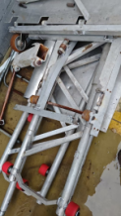 | 多处断裂，牵引头、缓冲装置需重新加装 | 1套 | 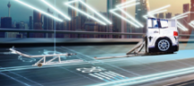
 |  |  |  |  | 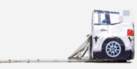
1 | 动态牵引导轨（1套带架子1个、球形拖车钩1个、固定导轨绳子4根、备用大轮4个、备用小轮10个） | 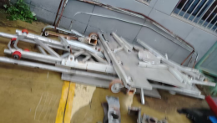 | 多处断裂，牵引头、缓冲装置需重新加装 | 1套 | 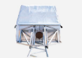
 |  |  |  |  | 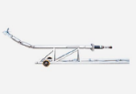
1 | 动态牵引导轨（1套带架子1个、球形拖车钩1个、固定导轨绳子4根、备用大轮4个、备用小轮10个） | 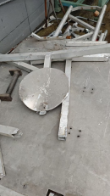 | 多处断裂，牵引头、缓冲装置需重新加装 | 1套 | 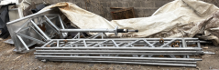
 |  |  |  |  | 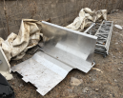
1 | 动态牵引导轨（1套带架子1个、球形拖车钩1个、固定导轨绳子4根、备用大轮4个、备用小轮10个） | 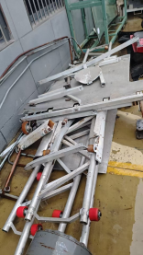 | 多处断裂，牵引头、缓冲装置需重新加装 | 1套 | 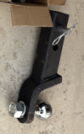
 |  |  |  |  | 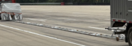
 |  |  |  |  | 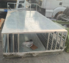

2 | 假人1（1套带2个支撑杆） | 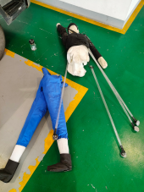 | 中间断裂 | 1套 | 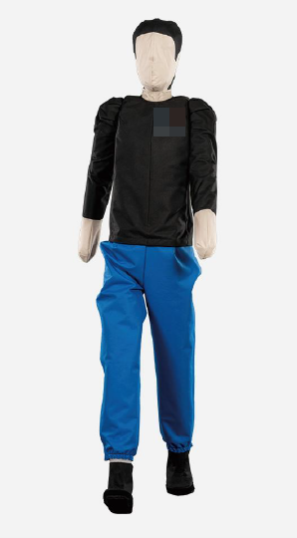 | 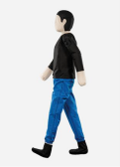
3 | 假人2（1套带2个支撑杆） | 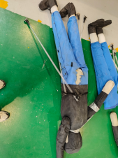 | 衣服破损 | 1套 |  | 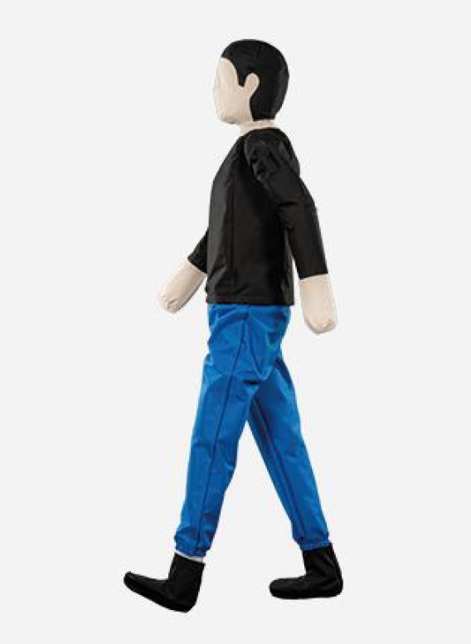
4 | 假车1（1套含车衣、三孔插头电动充气机和手动打气筒） | 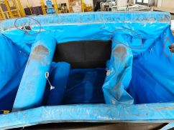 | 气柱断裂，表皮破损 | 1套 | 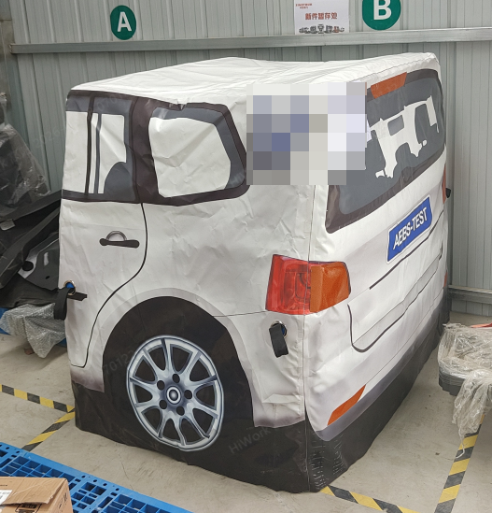 | 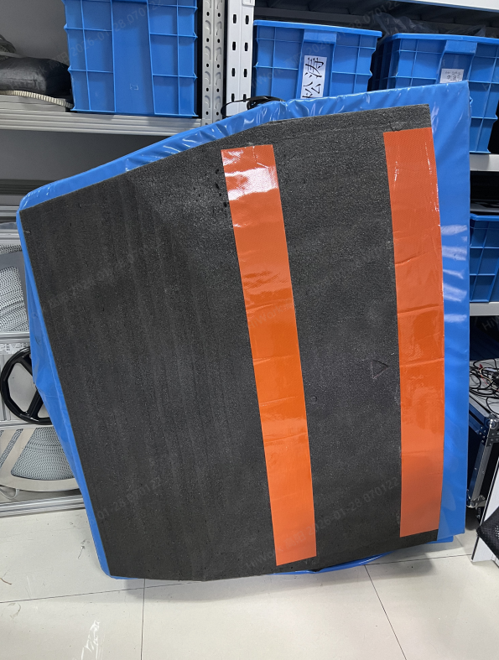
5 | 假车2（1套含车衣、三孔插头电动充气机和手动打气筒） | 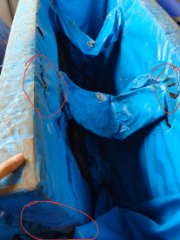 | 气柱断裂，表皮破损 | 1套
6 | 假车3（1套含车衣、三孔插头电动充气机和手动打气筒） | 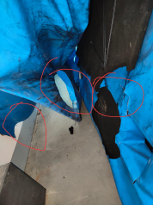 | 气柱缺失，表皮破损断裂 | 1套
7 | 仿真电动踏板车假人（1套含假人1个） | 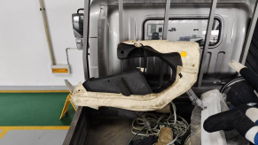 | 人、车、轮胎脱节，零部件缺失 | 1套 | 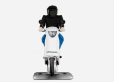 | 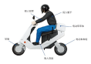
8 | 仿真自行车假人（1套含假人1个） | 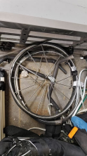 | 自行车结构损坏，零部件脱落 | 1套 | 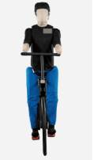 | 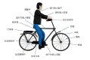
9 | 假人3（1套带2个支撑杆） | 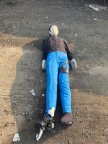 | 脚部结构缺失 | 1套
10 | 假人4（1套带2个支撑杆） | 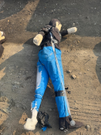 | 脚部结构缺失，衣物破损 | 1套
11 | 假人5（1套带2个支撑杆） | 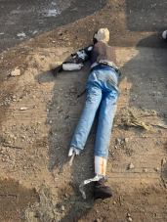 | 脚部结构缺失，衣物破损、头部与躯体脱节，上肢与下肢脱节，左胳膊缺失，右胳膊结构损坏 | 1套 |  | 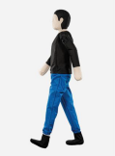
12 | 假车4（1套含车衣、三孔插头电动充气机和手动打气筒） | 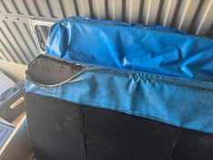 | 表皮破损 | 1套
12 | 假车4（1套含车衣、三孔插头电动充气机和手动打气筒） | 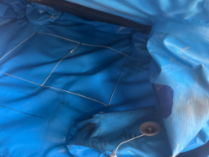
13 | 直流不间断稳压电源 | 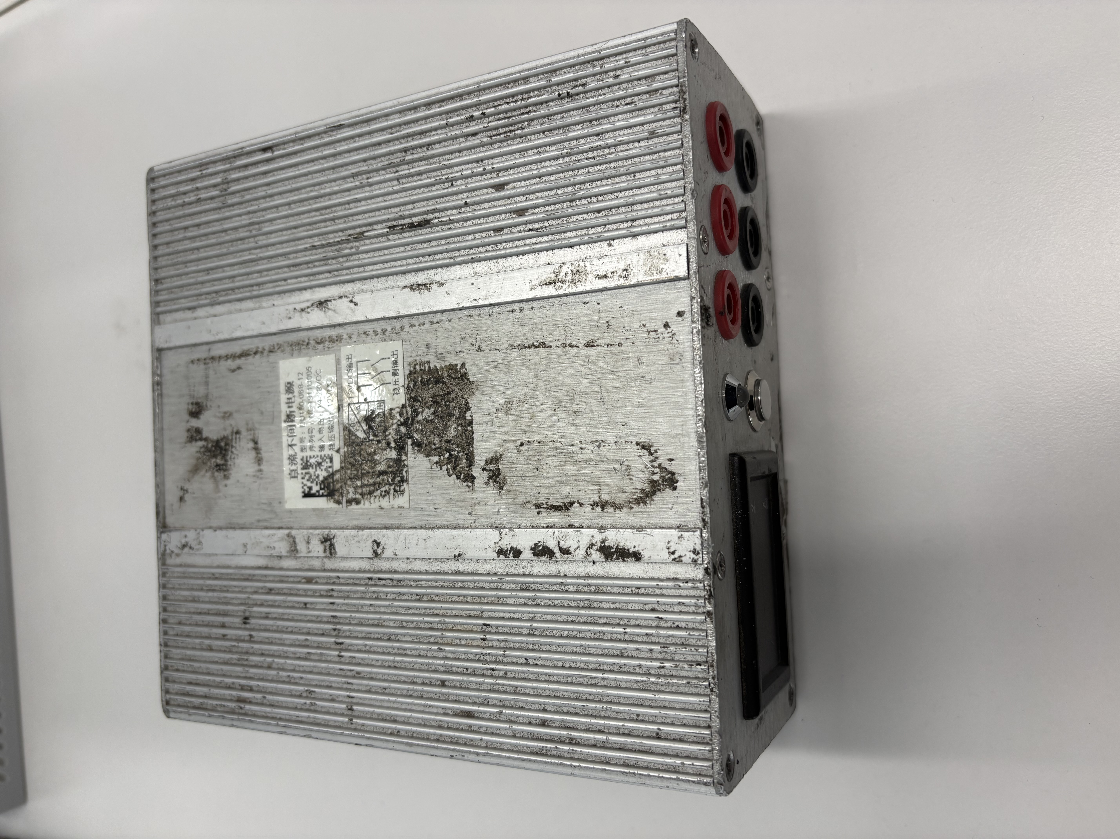 | 稳压电源无法开机 | 2个
 |  |  |  |  | 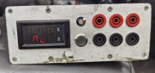
 |  |  |  |  | 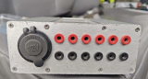
 |  |  |  |  | 

二、服务要求
本工程涉及自动紧急制动系统仿真假车和仿真假人维修项目的试验设备维修，乙方按国家、地区和行业现行标准、规范的操作，更换需进行升级及维修的部件，并进行整体调试，保证设备进行升级改造及维修后满足甲方的使用需求。

三、技术要求
设备维修后需要达到的技术指标要求如下：
一、动态牵引导轨（带架子1个、球形拖车钩1个、固定导轨绳子4根、备用大轮4个、备用小轮10个）
1.1动态牵引导轨
1、应是铝轨拖拽系统，保证轻量化且结构牢固；
2、主要驱动仿真气球车，支持前进和倒车。

1.2铝轨主要技术参数
1、导轨拖拽车长度是25000mm，偏差±50mm；

2、导轨拖拽车宽度是1480mm，偏差±20mm；
3、导轨拖拽车高度是810mm，偏差±10mm；

4、拖拽车重量≤450kg；
5、拖轨高度≤85mm；

6、前进最高时速是80km/h，倒车最大时速是40km/h；
7、减速度≤6m/s²。

1.3铝轨主要特征
1、配合仿真气球车和车内惯导，模拟真实的汽车追尾碰撞事故现场；
2、运行平台定位可靠，组装简捷，磁吸稳定，在碰撞时气球车可与平台准确分离，实现准确检测车辆ADAS系统的可靠性；
3、长度为25米，重量约650kg，减速度≤6m/s²，速度≤80km/h（取决于牵引车速度）；
4、拖拽车各部件运行可靠，可多次重复使用；
5、拖拽车安装、拆除快捷，运输、装卸方便；
6、符合C-NCAP 2021及JT/T 1904-2016等规范要求，满足对商用车智能驾驶系统包括但不限于自动紧急制动系统功能的检测要求；
7、使用温度：-40℃至+60℃，储存温度：-50℃至+70℃。
二、成年假人（假人3和假人4是4A成年假人）
成年假人完全满足国内国际NCAP法规标准要求的道路弱势目标物产品，在主动安全及智能驾驶测试中，用于替代成人，并满足智能驾驶系统对激光、毫米波雷达、远红外视觉等传感器识别的要求。

2.1成年假人主要技术参数
1、身高（含鞋子）是1800mm，偏差±20mm；

2、H点高度是923mm，偏差±20mm；

3、肩宽是500mm，偏差±20mm；
4、肩高是1500mm，偏差±20mm；

5、头宽是170mm，偏差±10mm；
6、头高是260mm，偏差±10mm；
7、躯干深度是235mm，偏差±10mm；
8、地面间隙是20mm，偏差±5mm；
9、躯干角度是85°，偏差±2°；
10、右手臂角度是60°，偏差±2°；
11、左手臂角度是110°，偏差±2°；
12、中心管倾斜角度是5°，偏差±2°。
2.2主要功能特征
1、假人能够承受60km/h的速度的撞击；
2、假人外观尺寸符合NCAP中的技术要求；
3、假人的稳定支撑杆可以用来保持假人的整体稳定性；
4、假人内部无坚硬物体损坏测试车辆；
5、假人具有类似真人的雷达反射特性；
6、成人假人重量<4kg；
7、使用温度：-40℃至+60℃，储存温度：-50℃至+70℃。

三、自行车（含假人）
自行车（含假人)的完全满足国内国际NCAP法规标准要求的道路弱势目标物产品，在主动安全及智能驾驶测试中，用于替代成年骑行人，并满足智能驾驶系统对激光、毫米波雷达、远红外视觉等传感器识别的要求。
3.1 主要技术参数

1、总高度是1865mm，偏差±20mm；
2、总长度是1890mm，偏差±20mm；

3、H点高度是920mm，偏差±20mm；
4、假人身高是1800mm，偏差±20mm；

5、假人肩宽是500mm，偏差±20mm。
3.2主要功能特征
1、自行车车轮在地面上可以滚动；
2、软体目标自行车假人可用于侧向和追尾的测试；
3、追尾测试场景中，碰撞速度在45km/h以内，自行车目标物不会撞毁；
4、横穿测试场景中，碰撞速度在60km/h以内，自行车目标物不会撞毁；
5、假人的躯干与车架可以拆解，方便运输；
6、假人内部无坚硬物体损坏测试车辆；
7、自行车假人具有类似真人真车的雷达反射特性；
8、自行车假人小于11kg；
9、使用温度：-40℃至+60℃，储存温度：-50℃至+70℃。
四、仿真电动踏板车假人（含假人）
仿真电动踏板车假人（含假人）完全满足国内NCAP法规标准要求的道路弱势目标物产品，符合中国道路实际骑行工况，在主动安全及智能驾驶测试中，用于替代电动踏板车骑行人，并满足智能驾驶系统对激光、毫米波雷达、远红外视觉等传感器识别的要求。
4.1主要技术参数
- 总高度是1000mm，偏差±10mm；
- 总宽度是630mm，偏差±10mm；
- 总长度是1720mm，偏差±10mm；
- 座椅高度是730mm，偏差±10mm；
- 座椅宽度是280mm，偏差±10mm；
- 车轮距是1230mm，偏差±10mm；
- 踏板宽度是300mm，偏差±10mm；
- 踏板高度是300mm，偏差±10mm。
4.2主要功能特征
1、假人可以从电动车车体上面移除；
2、电动车假人可用于横穿模式和追尾模式的测试；
3、电动车假人零件更换方便；
4、电动车假人具有类似真人真车的雷达反射特性；
5、电动车体小于15kg；
6、使用温度:-40℃至+60℃，储存温度：-50℃至+70℃。
五、仿真假车（含车衣、三孔插头电动充气机和手动打气筒）
仿真假车完全满足国内国际NCAP法规标准要求的道路乘用车目标物产品，在主动安全及智能驾驶测试中，用于代表典型车尾特征，并满足智能驾驶系统对激光、毫米波雷达、远红外视觉等传感器识别的要求。
5.1主要技术参数
1、仿真假车长度是1000mm，偏差±20mm；
2、仿真假车宽度是1600mm，偏差±20mm；
3、仿真假车高度是1350mm，偏差±20mm；
4、仿真假车重量≤55kg，偏差±20mm。
5.2主要功能特征
1、仿真假车包括充气骨架、弧形背板、蒙皮、反光条、压扣捆绑带；
2、具有标准的雷达反射特性，可作为毫米波雷达、激光雷达、摄像头等传感器的目标；
3、符合NCAP规范要求，用于汽车AEB与FCW功能的检测，可以准确检测汽车AEBS系统的可靠性；
4、仿真假车各部件运行可靠，仿真度高，可多次重复使用；
5、仿真假车安装、拆除快捷，运输、装卸方便；
6、可承受80km/h速度的撞击不损坏；
7、使用温度：-10℃至+50℃，储存温度：-20℃至+60℃。
六、直流不间断稳压电源
6.1主要技术参数
- 型号：DU100-068-12；
- 序列号：NG1909U002；
3、输入电压：8-28VDC；
4、稳压输出：12VDC。
七、其他技术要求
1、维修完成后，对设备进行整体调试，保证设备可正常使用并满足使用需求；
2、质保期为一年，一年内免费调换在服务期内因设备不符合质量要求而损坏的零部件，中标方接到维修任务时，需24小时内派人到现场勘查，若需往返邮寄设备，邮费由乙方承担；
3、假车充气完成后，在72小时内无明显漏气；
4、仿真假车满足《ISO 19206-3》重定义的3D外形、雷达/激光雷达/视觉反射参数，同时满足C-NCAP/E-NCAP等自动紧急制动系统测试；
5、仿真假人、仿真自行车假人（含假人）和仿真电动踏板假人（含假人）全部应满足《ISO 19206》中对应的弱势道路使用者部分规定的规范外形、尺寸、传感器反射特性，同时适配行人检测/自动紧急制动制动系统测试；
6、同一款产品的相同目标物保持高度一致性，满足各项ISO指标值精度误差。

